Приложение 2
К постановлению администрации
Добринского сельского поселения
От 06.05.2020г. № 15а

№ п\п | Адрес, номер кадастрового квартала, ссылка на объект, координаты (с.ш/в.д) | Схема размещения мест (площадок накопления ТКО)  М 1:2000
1 | ст-ца Добринка, рядом с домовладением, расположенным по адресу: ст. Добринка, ул. 40 лет Победы, дом № 9  50.82856, 41.84044 | Место (площадка) накопления ТКО 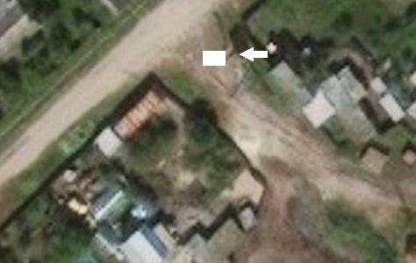
2 | ст-ца Добринка, напротив домовладения, расположенного по адресу: ст. Добринка, ул. Кузнечная, дом № 20б  50.82639, 41.84104 | Место (площадка) накопления ТКО 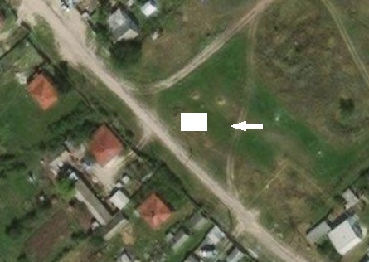
3 | ст-ца Добринка, рядом с домовладением, расположенным по адресу: ст. Добринка, ул. Заречная, дом № 18  50.82100, 41.85729 | Место (площадка) накопления ТКО 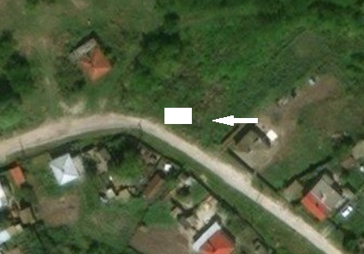
4 | ст-ца Добринка, рядом с домовладением, расположенным по адресу: ст. Добринка, ул. Арсенова, дом № 22  50.82060, 41.84874 | Место (площадка) накопления ТКО 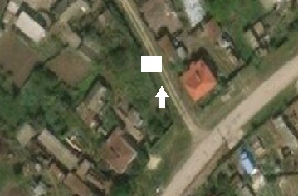
5 | ст-ца Добринка, рядом с домовладением, расположенным по адресу: ст. Добринка, ул. Октябрьская, дом № 61  50.81803, 41.84569 | Место (площадка) накопления ТКО 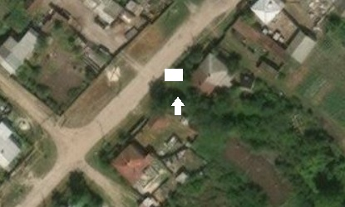
6 | ст-ца Добринка, напротив домовладения, расположенного по адресу: ст. Добринка, ул. Октябрьская, дом № 99  50.81404, 41.83913 | Место (площадка) накопления ТКО 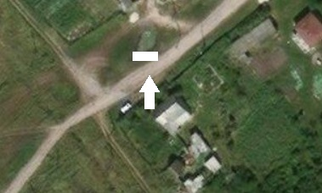
7 | ст-ца Добринка, напротив домовладения, расположенного по адресу: ст. Добринка, ул. Садовая, дом № 71  50.82207, 41.85647 | Место (площадка) накопления ТКО 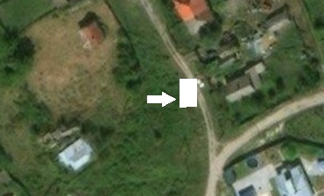
8 | ст-ца Добринка, напротив домовладения, расположенного по адресу: ст. Добринка, ул. Пролетарская, дом № 7  50.82665, 41.84691 | Место (площадка) накопления ТКО 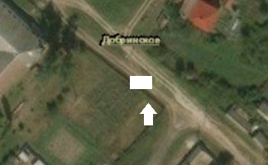
9 | ст-ца Добринка, рядом с домовладением, расположенным по адресу: ст. Добринка, ул. Садовая, дом № 23  50.83079, 41.85267 | Место (площадка) накопления ТКО 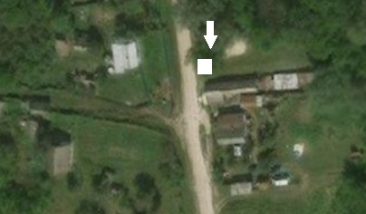
10 | ст-ца Добринка, напротив нежилого здания, расположенного по адресу: ст. Добринка, ул. Первомайская, дом № 11  50.81964, 41.84789 | Место (площадка) накопления ТКО 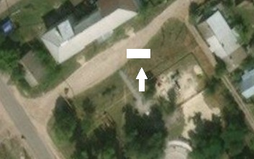
11 | ст-ца Добринка, рядом с домовладением, расположенным по адресу: ст. Добринка, ул. Первомайская, дом № 29  50,82324 41,84772 | Место (площадка) накопления ТКО 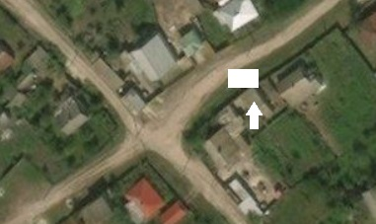
12 | ст-ца Добринка, рядом с домовладением, расположенным по адресу: ст. Добринка, ул. Пролетарская, дом № 46  50.82203, 41.85246 | Место (площадка) накопления ТКО 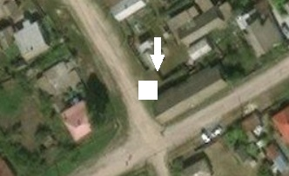
13 | ст-ца Добринка, напротив домовладения, расположенного по адресу: ст. Добринка, ул. Пролетарская, дом № 34  50.82389, 41.85047 | Место (площадка) накопления ТКО 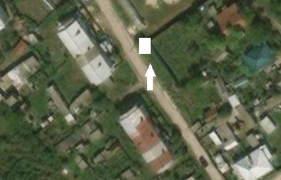
14 | х. Забурдяевский, рядом с домовладением, расположенным по адресу: х. Забурдяевский, ул. Южная, дом № 15  50.85716, 41.76253 | Место (площадка) накопления ТКО 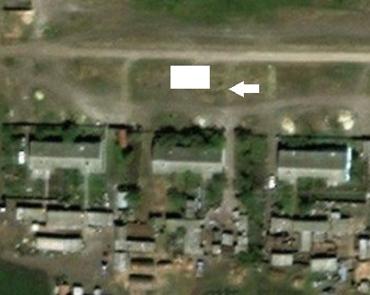
15 | х. Забурдяевский, перекресток, пересечение улиц Южной и Заречной  50.85727, 41.76718 | Место (площадка) накопления ТКО 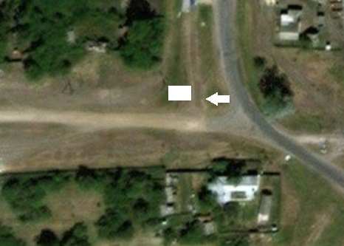
16 | х. Забурдяевский, напротив домовладения, расположенного по адресу: х. Забурдяевский, ул. Северная, дом № 10  50.86391, 41.77245 | Место (площадка) накопления ТКО 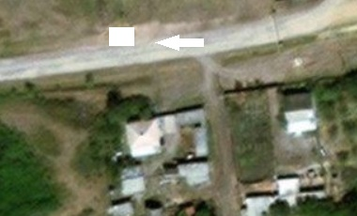
17 | х. Забурдяевский, напротив дома, расположенного по адресу: х. Забурдяевский, ул. Центральная, дом № 10  50.86355, 41.76082 | Место (площадка) накопления ТКО 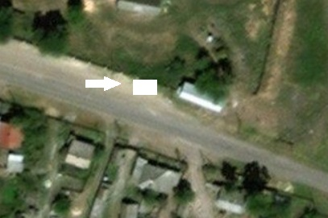
18 | х. Кудряшевский рядом с нежилым зданием, расположенным по адресу: х. Кудряшевский, ул. Молодежная, дом № 5  50.86409, 41.75667 | Место (площадка) накопления ТКО 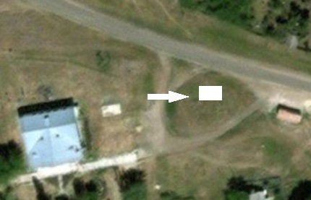
19 | х. Кудряшевский напротив домовладения, расположенного по адресу: х. Кудряшевский, ул. Молодежная, дом № 31  50.86508, 41.74543 | Место (площадка) накопления ТКО 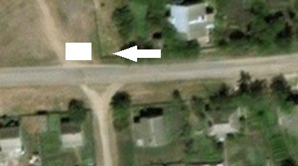
20 | х. Ржавский, рядом с домовладением, расположенным по адресу: х.Ржавский ул. Школьная, дом № 51  50.73694, 41.85262 | Место (площадка) накопления ТКО 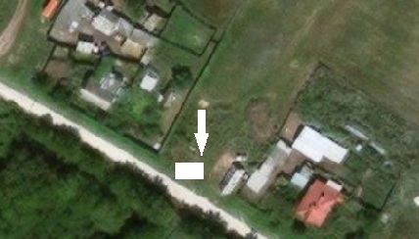
21 | х. Ржавский, рядом с домовладением, расположенным по адресу: х.Ржавский ул. Школьная, дом № 40  50.73664, 41.84277 | Место (площадка) накопления ТКО 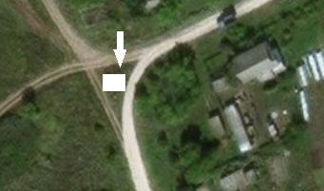
22 | х. Ржавский, напротив домовладением, расположенным по адресу: х.Ржавский ул. Климата, дом № 7  50.73119, 41.84927 | Место (площадка) накопления ТКО 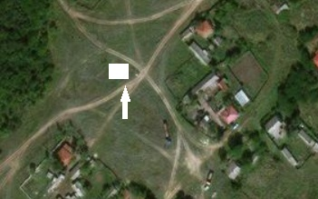
23 | х.Бесплемяновский, напротив домовладения, расположенного по адресу: х.Бесплемяновский ул. Центральная, дом № 17  50.74617, 41.87165 | Место (площадка) накопления ТКО 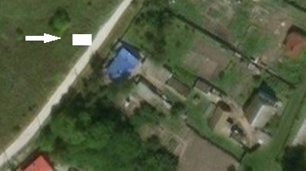
24 | х.Бесплемяновский, напротив домовладения, расположенного по адресу: х.Бесплемяновский ул. Центральная, дом № 31  50.74401, 41.86849 | Место (площадка) накопления ТКО 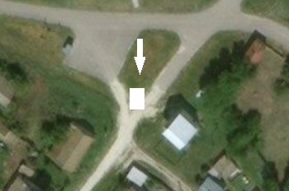
25 | х.Бесплемяновский, рядом с домовладением, расположенным по адресу: х.Бесплемяновский ул. Центральная, дом № 47  50.74187, 41.86603 | Место (площадка) накопления ТКО 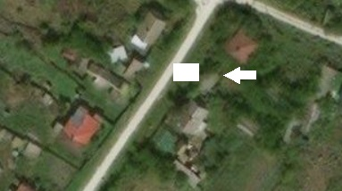
26 | х.Бесплемяновский, напротив домовладения, расположенного по адресу: х.Бесплемяновский ул. Майская, дом № 27  50.74153, 41.86243 | Место (площадка) накопления ТКО 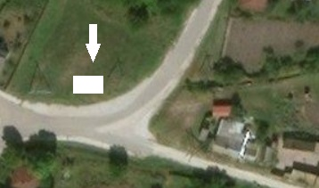
27 | х.Бесплемяновский, рядом с домовладением, расположенным по адресу: х.Бесплемяновский ул. Майская, дом № 16  50.74436, 41.86596 | Место (площадка) накопления ТКО 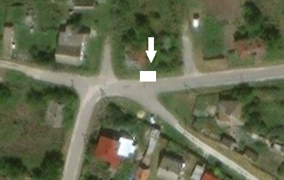
28 | х.Горский, перекресток. расположенный напротив домовладения, по адресу: х.Горский , дом № 9  50.79276, 41.92844 | Место (площадка) накопления ТКО 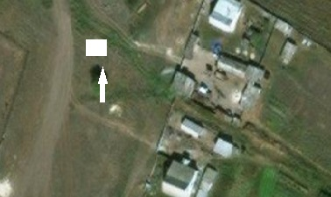
29 | х.Горский, рядом с домовладением, расположенном по адресу: х.Горский , дом № 37  50.80011, 41.93396 | Место (площадка) накопления ТКО 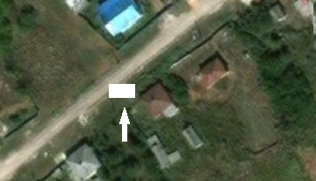
30 | х.Горский, напротив домовладения, расположенного по адресу: х.Горский , дом № 53  50.80207, 41.93782 | Место (площадка) накопления ТКО 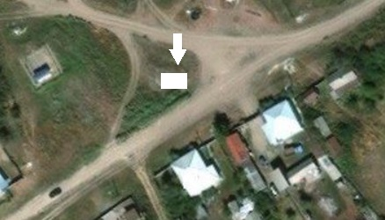
31 | х.Горский, напротив домовладения, расположенного по адресу: х.Горский , дом № 123  50.80391, 41.94894 | Место (площадка) накопления ТКО 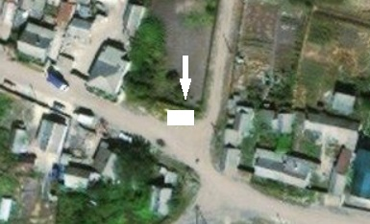
32 | х.Горский, рядом с земельным участком, расположенном по адресу: х.Горский , дом № 183  50.80393, 41.95512 | 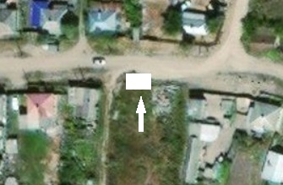  Место (площадка) накопления ТКО

